СОВЕТ ДЕПУТАТОВ
МУНИЦИПАЛЬНОГО ОБРАЗОВАНИЯ «ПОСЕЛОК АМДЕРМА»
НЕНЕЦКОГО АВТОНОМНОГО ОКРУГА

31 заседание 26 созыва

РЕШЕНИЕ

от 06.12.2016 № 7

О гербе муниципального образования «Поселок Амдерма»
Ненецкого автономного округа

В соответствии с федеральным законодательством и законодательством Ненецкого автономного округа, регулирующим правоотношения в сфере геральдики и руководствуясь Уставом «Поселок Амдерма» Ненецкого автономного округа,

СОВЕТ ДЕПУТАТОВ МО «ПОСЕЛОК АМДЕРМА» НАО
РЕШИЛ:

- Установить герб муниципального образования «Поселок Амдерма» Ненецкого автономного округа в качестве официального символа муниципального образования «Поселок Амдерма» Ненецкого автономного округа.

- Утвердить Положение «О гербе муниципального образования «Поселок Амдерма» Ненецкого автономного округа» (прилагается).

- Обнародовать Положение «О гербе муниципального образования «Поселок Амдерма» Ненецкого автономного округа» в средствах массовой информации и на официальном сайте муниципального образования.

- Представить настоящее решение, Положение «О гербе муниципального образования «Поселок Амдерма» Ненецкого автономного округа» в Геральдический совет при Президенте Российской Федерации для внесения герба муниципального образования «Поселок Амдерма» Ненецкого автономного округа в Государственный геральдический регистр Российской Федерации.

- Возложить контроль исполнения настоящего решения на главу муниципального образования «Поселок Амдерма» Ненецкого автономного округа.

Глава МО «Поселок Амдерма» НАО Н.В. Ипполитова

Приложение
к решению Совета депутатов
муниципального образования «Поселок Амдерма»
Ненецкого автономного округа
от 06.12.2016 г. №7

ПОЛОЖЕНИЕ
«О ГЕРБЕ МУНИЦИПАЛЬНОГО ОБРАЗОВАНИЯ «ПОСЕЛОК АМДЕРМА»
НЕНЕЦКОГО АВТОНОМНОГО ОКРУГА»

Настоящим положением устанавливается описание, обоснование и порядок использования герба муниципального образования «Поселок Амдерма» Ненецкого автономного округа.
1.​ Общие положения

1.1. Герб муниципального образования «Поселок Амдерма» Ненецкого автономного округа (далее – герб «посёлка Амдерма») является официальным символом «посёлка Амдерма».
1.2. Герб «посёлка Амдерма» отражает исторические, культурные, социально-экономические, национальные и иные местные традиции.
1.3. Положение о гербе «посёлка Амдерма» с приложениями на бумажных носителях и электронном носителе хранятся в архиве «посёлка Амдерма» и доступно для ознакомления всем заинтересованным лицам.
1.4. Герб «посёлка Амдерма» подлежит государственной регистрации в порядке, установленном федеральным законодательством и законодательством Ненецкого автономного округа.
2.​ Геральдическое описание и обоснование
символики герба «посёлка Амдерма»

2.1. Геральдическое описание герба «посёлка Амдерма»:
«В пересечённом серебряном и лазоревом поле под узкой главой той же финифти, обременённой золотым лётом - в серебре два пурпурных, с серебряными бивнями, моржа настороже, сообращённо выходящих по сторонам и лежащих на лазоревой части; в лазури - серебряный идущий, с опорой на все лапы, полярный медведь с чёрным носом».
2.2. Герб «посёлка Амдерма» может воспроизводиться:
- в многоцветном варианте (Приложение 1);
- в одноцветном контурном варианте (Приложение 2);
- в одноцветном контурном варианте с условной штриховкой для обозначения цветов (шафировкой) (Приложение 3).
2.3. Варианты герба «посёлка Амдерма», указанные в пункте 2.2 настоящего Положения в соответствии с Методическими рекомендациями по разработке и использованию официальных символов муниципальных образований (Раздел 2, Глава VIII, пункты 45, 46), утвержденными Геральдическим Советом при Президенте Российской Федерации 28.06.2006 года, могут воспроизводиться со статусной короной установленного образца (Приложения 4-6).
2.4. Варианты герба «посёлка Амдерма» указанные в пунктах 2.2, 2.3 – равно допустимы. Приложения 1-6 к настоящему Положению, являются неотъемлемыми частями настоящего Положения.
2.5. Обоснование символики герба «посёлка Амдерма».
Символика герба «посёлка Амдерма» многозначна и отражает его природные и исторические особенности.
Фигуры лежащих моржей гласно отражают название поселка Амдерма. По преданию однажды охотник-ненец, плывший на лодке вдоль побережья, увидел огромное лежбище ластоногих зверей и восхищенно воскликнул: «Амдерма!», что в переводе с ненецкого означает «Лежбище моржей». Охотник привел сюда своих сородичей, которые поставили на берегу чумы, образовали стойбище.
Поселок Амдерма был основан как поселок федерального значения. Ранее в окрестностях Амдермы добывался флюорит (плавиковый шпат). Затем Амдерма стал поселком авиаторов. Здесь, на местном аэродроме располагался авиационный полк. Геральдическая фигура «лёт» – напоминающая эмблему авиаторов, символизирует наличие в Амдерме так называемого «удалённого рабочего места аэродрома Амдерма», входящего в систему Росавиации.
Расположение поселка в арктической зоне символически отражено фигурой полярного медведя. Полярный медведь – символ силы, невозмутимости и независимости.
Символика цветов герба:
Лазурь – символ возвышенных устремлений, искренности, преданности, возрождения.
Серебро – символ чистоты, открытости, божественной мудрости, примирения.
Золото – символ высшей ценности, славы, величия, богатства, солнечного света и урожая.
Пурпур – символ власти, славы, почёта, благородства происхождения, древности.
2.6. Авторская группа.
Идея герба: Надежда Ипполитова (пос. Амдерма), Евгений Бельков (Архангельск), Константин Моченов (Химки).
Художник и компьютерный дизайн: Ольга Салова (Москва).
Обоснование символики: Вячеслав Мишин (Химки).

3. Порядок воспроизведения и размещения герба
«посёлка Амдерма».

3.1. Воспроизведение герба «посёлка Амдерма», независимо от его размеров и техники исполнения, должно точно соответствовать геральдическому описанию, приведенному в пункте 2.1. настоящего Положения.
3.2. Порядок одновременного размещения Государственного герба Российской Федерации, герба Архангельской области, герба Ненецкого автономного округа, герба «посёлка Амдерма», иных гербов устанавливается в соответствии с федеральным законодательством, законодательством Архангельской области законодательством Ненецкого автономного округа, регулирующим правоотношения в сфере геральдического обеспечения.
3.3. При одновременном размещении Государственного герба Российской Федерации (или герба Архангельской области, или герба Ненецкого автономного округа) и герба «посёлка Амдерма» герб «посёлка Амдерма» располагается справа (размещение гербов по схеме 1-2).
3.4. При одновременном размещении Государственного герба Российской Федерации (1), герба Архангельской области (2) и герба «посёлка Амдерма» (3), Государственный герб Российской Федерации располагается в центре. Слева от Государственного герба Российской Федерации располагается герб Архангельской области, справа от Государственного герба Российской Федерации располагается герб «посёлка Амдерма» (размещение гербов по схеме 2-1-3).
3.5. При одновременном размещении чётного числа гербов (например, 8-ми), Государственный герб Российской Федерации (1) располагается левее центра. Справа от Государственного герба Российской Федерации располагается герб Архангельской области (2), слева от Государственного герба Российской Федерации располагается герб Ненецкого автономного округа(3). Справа от герба Архангельской области располагается герб «посёлка Амдерма» (4). Гербы иных муниципальных образований, эмблемы, геральдические знаки общественных объединений, предприятий, учреждений или организаций располагаются далее поочередно слева и справа в порядке ранжирования (размещение гербов по схеме 7-5-3-1-2-4-6-8).
3.6. При одновременном размещении нечётного числа гербов (например, 7-ми), Государственный герб Российской Федерации (1) располагается в центре. Слева от Государственного герба Российской Федерации располагается герб Архангельской области (2), справа от Государственного герба Российской Федерации располагается герб Ненецкого автономного округа(3). Слева от герба Архангельской области располагается герб «посёлка Амдерма» (4). Гербы иных муниципальных образований, эмблемы, геральдические знаки общественных объединений, предприятий, учреждений или организаций располагаются далее поочередно справа и слева в порядке ранжирования (расположение гербов: 6-4-2-1-3-5-7).
3.7. Расположение гербов, установленное в пунктах 3.3. – 3.6. указано «от зрителя».
3.8. При одновременном размещении Государственного герба Российской Федерации, герба Архангельской области, гербов иных субъектов Российской Федерации, герба Ненецкого автономного округа, герба «посёлка Амдерма» размер герба «посёлка Амдерма» не может превышать размеры указанных гербов.
3.9. При одновременном размещении Государственного герба Российской Федерации, герба Архангельской области, гербов иных субъектов Российской Федерации, герба Ненецкого автономного округа, герба «посёлка Амдерма» высота размещения герба «посёлка Амдерма» не может превышать высоту размещения указанных гербов.
3.10. При одновременном размещении Государственного герба Российской Федерации, герба Архангельской области, гербов иных субъектов Российской Федерации, герба Ненецкого автономного округа, герба «посёлка Амдерма» все гербы должны быть выполнены в единой технике.
3.11. Порядок изготовления, хранения и уничтожения бланков, печатей и иных носителей изображения герба «посёлка Амдерма» устанавливается администрацией «посёлка Амдерма».
4. Порядок использования герба
«посёлка Амдерма»

4.1. Герб «посёлка Амдерма» в многоцветном варианте размещается:
1) на вывесках, фасадах зданий органов местного самоуправления, муниципальных предприятий и учреждений, необходимых для осуществления полномочий по решению вопросов местного значения «посёлка Амдерма»;
2) в залах заседаний органов местного самоуправления «посёлка Амдерма»;
3) в кабинетах главы «посёлка Амдерма», выборных должностных лиц местного самоуправления «посёлка Амдерма», главы администрации «посёлка Амдерма».
4.2. Герб «посёлка Амдерма» в многоцветном варианте может размещаться:
1) в кабинетах заместителей главы «посёлка Амдерма», заместителей главы администрации «посёлка Амдерма», руководителей и их заместителей отраслевых, структурных подразделений администрации «посёлка Амдерма», руководителей и их заместителей муниципальных предприятий, учреждений и организаций «посёлка Амдерма»;
2) на форме спортивных команд и отдельных спортсменов, представляющих «посёлок Амдерма».
3) на пассажирском транспорте и другом имуществе, предназначенном для транспортного обслуживания населения «посёлка Амдерма»;
4) в заставках местных телевизионных программ;
5) на официальных сайтах органов местного самоуправления «посёлка Амдерма» в информационно-коммуникационной сети «Интернет»;
6) на стелах, указателях, знаках, обозначающих границу «посёлка Амдерма» при въезде на территорию «посёлка Амдерма» и выезде из нее.
4.3. Герб «посёлка Амдерма» может воспроизводиться на бланках:
1) Главы «посёлка Амдерма»;
2) Главы администрации «посёлка Амдерма»;
3) администрации «посёлка Амдерма»;
4) Совета депутатов «посёлка Амдерма»;
5) депутатов Совета депутатов «посёлка Амдерма»;
6) Избирательной комиссии «посёлка Амдерма»
7) должностных лиц органов местного самоуправления «посёлка Амдерма»;
8) удостоверений лиц, осуществляющих службу на должностях в органах местного самоуправления, муниципальных служащих, депутатов муниципального Совета депутатов «посёлка Амдерма», членов иных органов местного самоуправления, служащих (работников) муниципальных предприятий, учреждений и организаций;
9) удостоверений к знакам различия, знакам отличия, установленных муниципальными правовыми актами;
4.4. Герб «посёлка Амдерма» может воспроизводиться:
1) на визитных карточках лиц, осуществляющих службу на должностях в органах местного самоуправления, муниципальных служащих, депутатов муниципального Совета депутатов «посёлка Амдерма», членов иных органов местного самоуправления, служащих (работников) муниципальных предприятий, учреждений и организаций;
2) на знаках различия, знаках отличия, установленных муниципальными правовыми актами;
3) на официальных периодических печатных изданиях, учредителями которых являются органы местного самоуправления «посёлка Амдерма», предприятия, учреждения и организации, находящиеся в муниципальной собственности «посёлка Амдерма», муниципальные унитарные предприятия «посёлка Амдерма»;
4) на конвертах, открытках, приглашениях, календарях, а также на представительской продукции (значки, вымпелы, буклеты и иная продукция) органов местного самоуправления и муниципальных органов «посёлка Амдерма».
4.5. Герб «посёлка Амдерма» может быть использован в качестве геральдической основы для разработки наград и почетных званий «посёлка Амдерма».
4.6. Многоцветное воспроизведение герба «посёлка Амдерма» может использоваться при проведении:
1) протокольных мероприятий;
2) торжественных мероприятий, церемоний с участием должностных лиц органов государственной власти области и государственных органов области, главы «посёлка Амдерма», официальных представителей «посёлка Амдерма»;
3) иных официальных мероприятий.
4.7. Изображение герба «посёлка Амдерма» в одноцветном контурном варианте помещается на гербовых печатях органов местного самоуправления; предприятий, учреждений и организаций, находящихся в муниципальной собственности.
4.8. Использование герба «посёлка Амдерма» или его воспроизведение в случаях, не предусмотренных пунктами 4.1. – 4.7. настоящего Положения, является неофициальным использованием герба «посёлка Амдерма».
4.9. Использование герба «посёлка Амдерма» или его воспроизведение в случаях, не предусмотренных пунктами 4.1. – 4.7. настоящего Положения, осуществляется по согласованию с администрацией «посёлка Амдерма», в порядке, установленном муниципальными правовыми актами «посёлка Амдерма».

5. Контроль и ответственность за нарушение настоящего Положения

5.1. Контроль соблюдения установленных настоящим Положением норм возлагается на заместителя администрации «посёлка Амдерма».
5.2. За искажение герба (рисунка герба), установленного настоящим Положением, исполнитель допущенных искажений несет административную ответственность, в соответствии с действующим законодательством.
5.3. Нарушениями норм воспроизведения и использования герба «посёлка Амдерма» являются:
1) использование герба в качестве геральдической основы гербов и флагов общественных объединений, муниципальных предприятий, учреждений и организаций, независимо от их организационно-правовой формы;
2) использование герба в качестве средства визуальной идентификации и рекламы товаров, работ и услуг, если реклама этих товаров, работ и услуг запрещена или ограничена в соответствии с федеральным законодательством.
3) искажение рисунка герба, установленного в пункте 2.1. части 2 настоящего Положения;
4) использование герба или его воспроизведение с нарушением норм, установленных настоящим Положением;
5) воспроизведение герба с искажением или изменением композиции или цвета, выходящим за пределы геральдически допустимого;
6) надругательство над гербом или его воспроизведением, в том числе путем нанесения надписей, рисунков оскорбительного содержания, использования в оскорбляющем нравственность качестве;
7) умышленное повреждение герба.
5.4. Производство по делам об административных правонарушениях, предусмотренных пунктом 5.3., осуществляется в порядке, установленном статьями 7.1.2, 7.1.3 главы 7 Закона Ненецкого автономного округа от 01 октября 2009 года № 58-ОЗ "Об административных правонарушениях" (с изменениями и дополнениями).

6. Заключительные положения

6.1. Внесение в композицию герба «посёлка Амдерма» каких-либо изменений допустимо в соответствии с законодательством, регулирующим правоотношения в сфере геральдического обеспечения.
6.2. Право использования герба «посёлка Амдерма», с момента утверждения его Советом депутатов «посёлка Амдерма» в качестве официального символа, принадлежит органам местного самоуправления «посёлка Амдерма».
6.3. Герб «посёлка Амдерма», с момента утверждения его Советом депутатов «посёлка Амдерма», в качестве официального символа, согласно части Четвертой Гражданского кодекса Российской Федерации «Об авторском праве и смежных правах», авторским правом не охраняется.
6.4. Настоящее Положение вступает в силу со дня его официального опубликования (обнародования).

Приложения:
1.​ Многоцветный рисунок герба «посёлка Амдерма».
2.​ Одноцветный контурный рисунок герба «посёлка Амдерма».
3.​ Одноцветный контурный рисунок герба «посёлка Амдерма», выполненный с условной штриховкой для обозначения цвета.
4.​ Многоцветный рисунок герба «посёлка Амдерма» с короной.
5.​ Одноцветный контурный рисунок герба «посёлка Амдерма» с короной.
6.​ Одноцветный контурный рисунок герба «посёлка Амдерма» с короной, выполненный с условной штриховкой для обозначения цвета.

Глава МО «Поселок Амдерма НАО Н.В. Ипполитова
ПРИЛОЖЕНИЕ 1
к Положению «О гербе муниципального образования
«Поселок Амдерма»
Ненецкого автономного округа»
от 06.12.2016 г. № 7

МНОГОЦВЕТНЫЙ РИСУНОК ГЕРБА
МУНИЦИПАЛЬНОГО ОБРАЗОВАНИЯ
«ПОСЕЛОК АМДЕРМА»
НЕНЕЦКОГО АВТОНОМНОГО ОКРУГА
(гербовый щит)

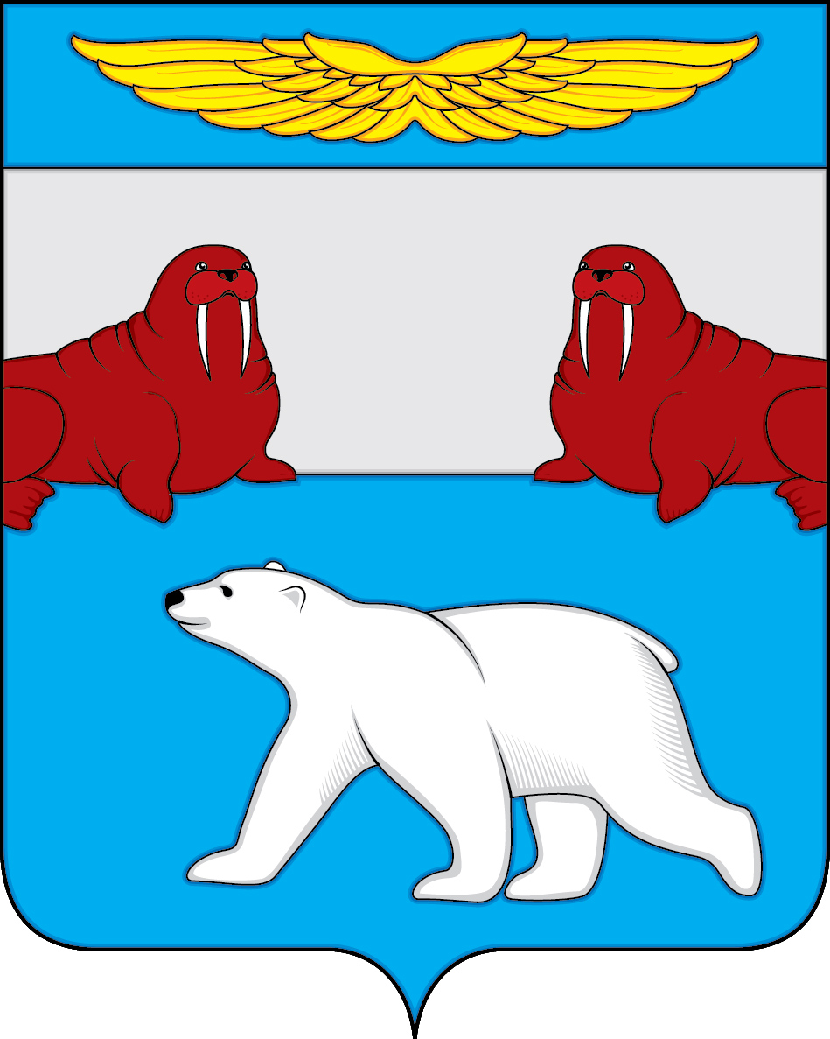

ПРИЛОЖЕНИЕ 2
к Положению «О гербе муниципального образования
«Поселок Амдерма»
Ненецкого автономного округа»
от 06.12.2016 г. № 7

ОДНОЦВЕТНЫЙ КОНТУРНЫЙ РИСУНОК ГЕРБА
МУНИЦИПАЛЬНОГО ОБРАЗОВАНИЯ
«ПОСЕЛОК АМДЕРМА»
НЕНЕЦКОГО АВТОНОМНОГО ОКРУГА
(гербовый щит)
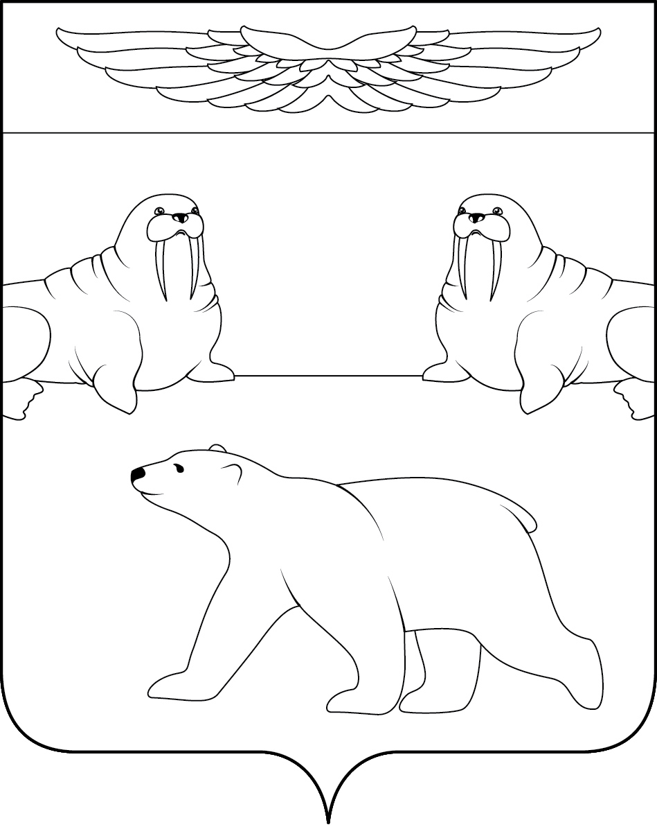

ПРИЛОЖЕНИЕ 3
к Положению «О гербе муниципального образования
«Поселок Амдерма»
Ненецкого автономного округа»
от 06.12.2016 г. № 7

ОДНОЦВЕТНЫЙ КОНТУРНЫЙ РИСУНОК С УСЛОВНОЙ
ШТРИХОВКОЙ ДЛЯ ОБОЗНАЧЕНИЯ ЦВЕТА ГЕРБА
МУНИЦИПАЛЬНОГО ОБРАЗОВАНИЯ
«ПОСЕЛОК АМДЕРМА»
НЕНЕЦКОГО АВТОНОМНОГО ОКРУГА
(гербовый щит)
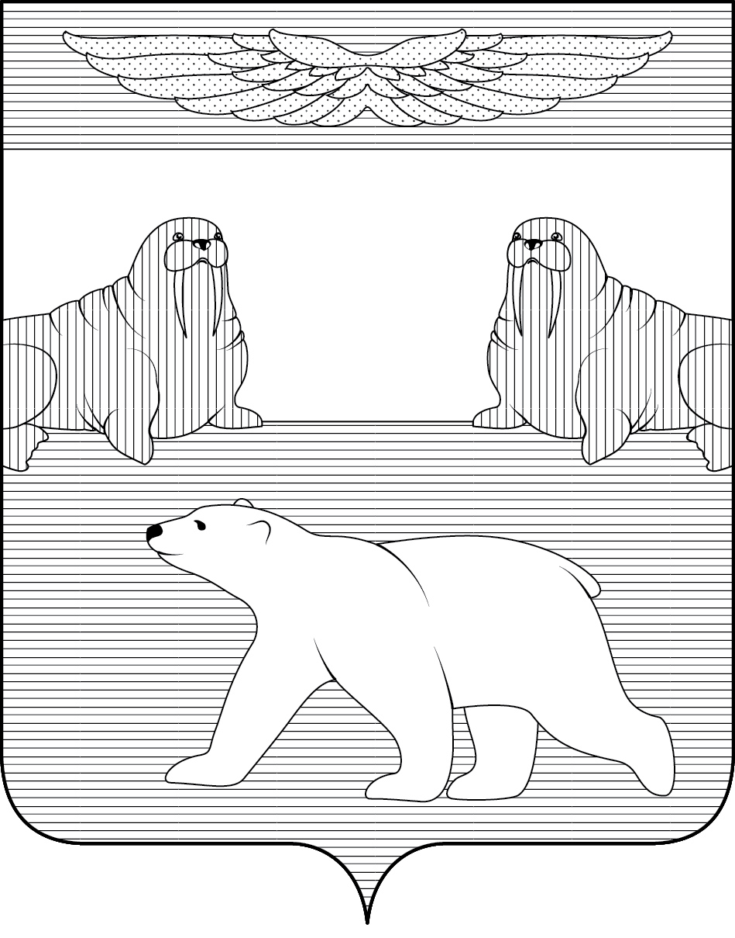

ПРИЛОЖЕНИЕ 4
к Положению «О гербе муниципального образования
«Поселок Амдерма»
Ненецкого автономного округа»
от 06.12.2016 г. № 7

МНОГОЦВЕТНЫЙ РИСУНОК ГЕРБА
МУНИЦИПАЛЬНОГО ОБРАЗОВАНИЯ
«ПОСЕЛОК АМДЕРМА»
НЕНЕЦКОГО АВТОНОМНОГО ОКРУГА
(коронованный щит)
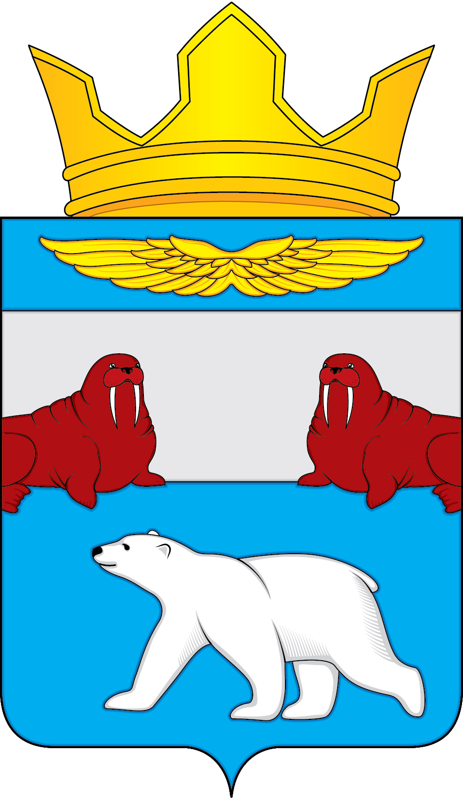

ПРИЛОЖЕНИЕ 5
к Положению «О гербе муниципального образования
«Поселок Амдерма»
Ненецкого автономного округа»
от 06.12.2016 г. № 7

ОДНОЦВЕТНЫЙ КОНТУРНЫЙ РИСУНОК ГЕРБА
МУНИЦИПАЛЬНОГО ОБРАЗОВАНИЯ
«ПОСЕЛОК АМДЕРМА»
НЕНЕЦКОГО АВТОНОМНОГО ОКРУГА
(коронованный щит)
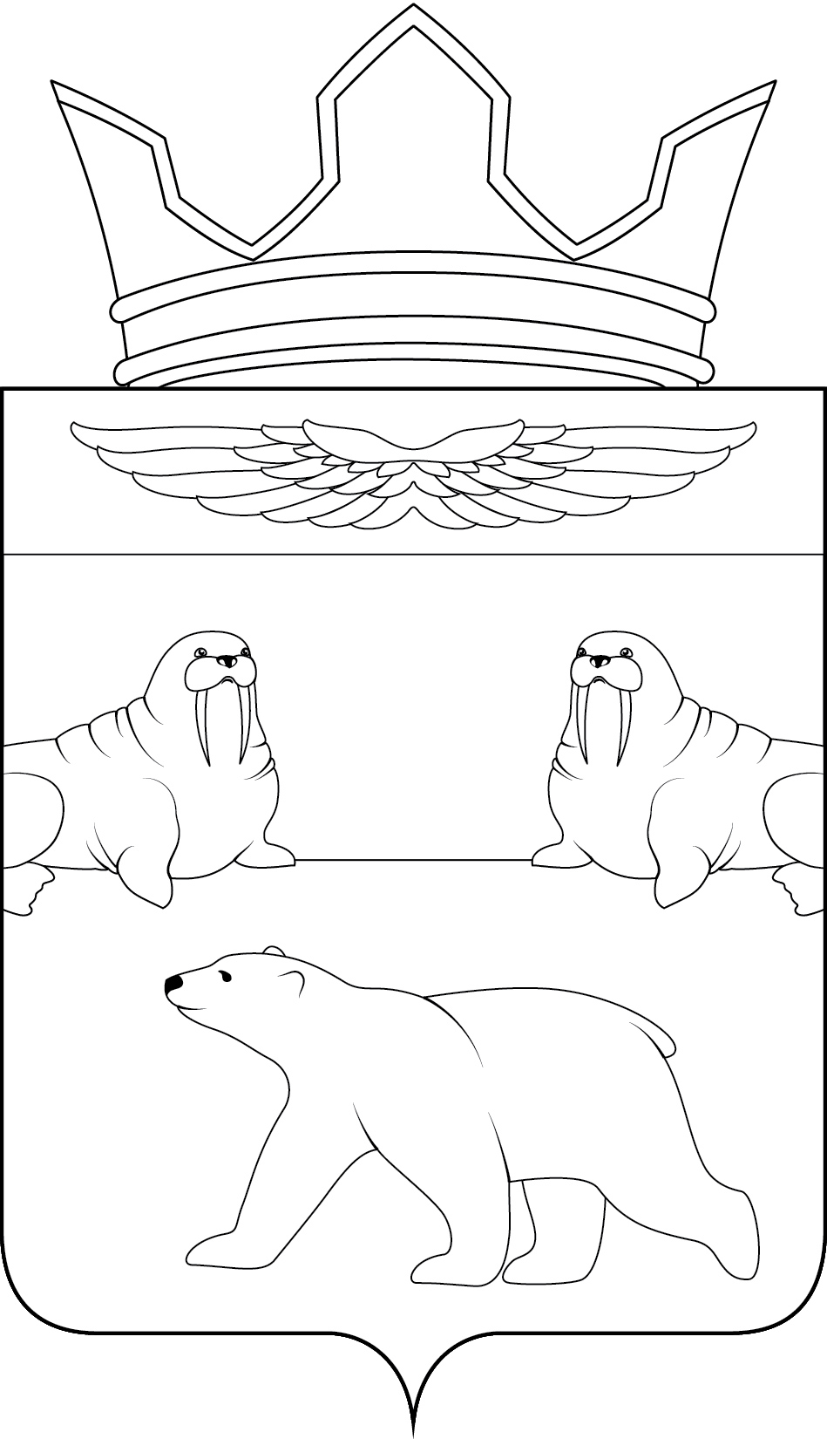

ПРИЛОЖЕНИЕ 6
к Положению «О гербе муниципального образования
«Поселок Амдерма»
Ненецкого автономного округа»
от 06.12.2016 г. № 7

ОДНОЦВЕТНЫЙ КОНТУРНЫЙ РИСУНОК С УСЛОВНОЙ
ШТРИХОВКОЙ ДЛЯ ОБОЗНАЧЕНИЯ ЦВЕТА ГЕРБА
МУНИЦИПАЛЬНОГО ОБРАЗОВАНИЯ
«ПОСЕЛОК АМДЕРМА»
НЕНЕЦКОГО АВТОНОМНОГО ОКРУГА
(коронованный щит)
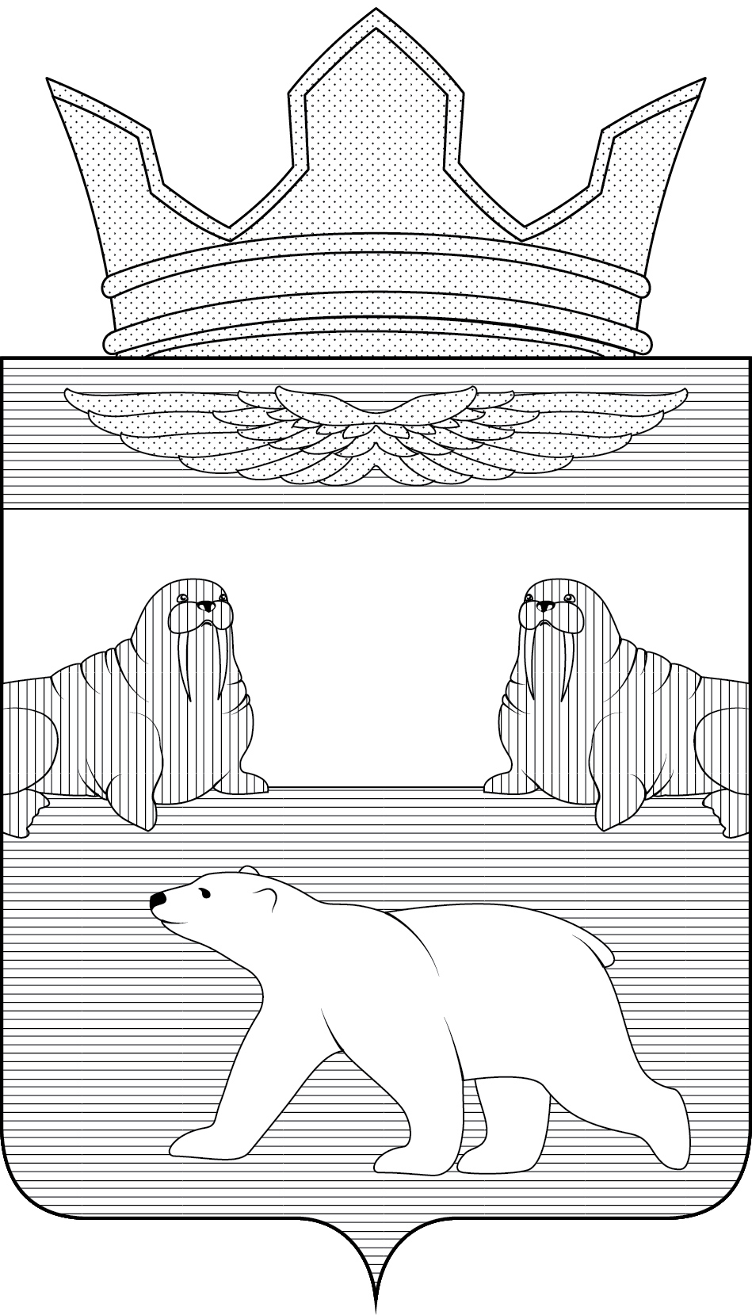

Размещение гербов: 1 – герб РФ или субъекта РФ, 2 – герб муниципального образования, где цифровые обозначения указывают на степень почетности места размещения герба при взгляде от зрителя.

